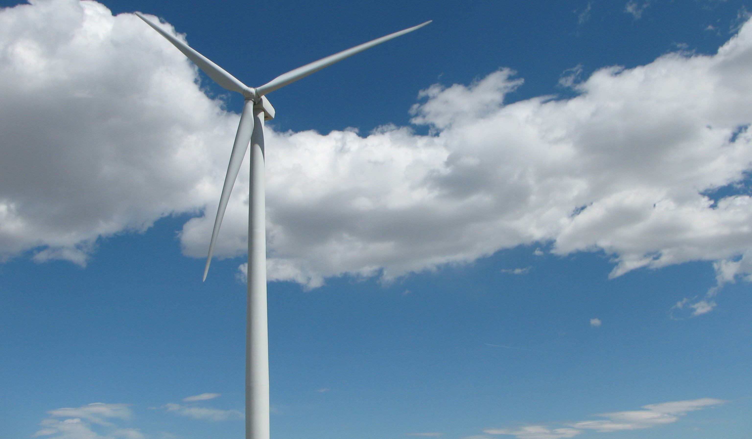
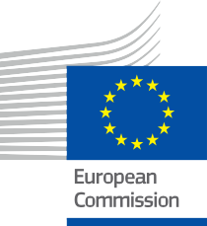


O que é a transição energética digital e por que é importante?
Brochura informativa – PT
ENERGIA

Direitos Isenções de responsabilidade

Concluído em: Maio de 2024
Isenção de responsabilidade: | Este projeto recebeu financiamento do Programa Horizonte para a Investigação e Inovação (2021-2027) da União Europeia, ao abrigo do acordo de subvenção n.º 101075596.  A responsabilidade pelo conteúdo deste curso é exclusivamente do projeto Every1 e não reflete necessariamente a opinião da União Europeia.
Isenção de responsabilidade relativa às imagens: | A UE não detém direitos de autor sobre as imagens utilizadas nesta publicação. A licença e a autorização de utilização das imagens são fornecidas em cada imagem.
Isenção de responsabilidade relativa à adaptação: | Algumas secções deste material didático são derivadas dos recursos listados na secção Agradecimentos, oferecendo uma perspetiva focada no seu tema. Estas adaptações são feitas e publicadas pelo Every1 Project (o «Adaptador») e licenciadas sob CC BY-SA 4.0, salvo indicação em contrário. O Every1 Project é o único responsável por esses trabalhos derivados, e as adaptações não são endossadas pelos criadores dos recursos originais. Traduzido com o DeepL e verificado com IA para detetar erros. Se encontrou erros e quiser ajudar-nos a melhorar a tradução, sinta-se à vontade para nos enviar uma mensagem para every1translations@think-e.be
Declaração de reutilização: | Pode modificar este material para melhor se adequar às suas necessidades específicas e ao contexto local. Isto pode envolver a incorporação de informações sobre iniciativas locais, a tradução do conteúdo para outros idiomas ou focar em aspectos mais relevantes para o seu público.

Capa por: « » por USDA NRCS Montana está licenciado sob PDM 1.0
Tipo de letra: EC Square Sans Pro, Garamond
Atribuição: Este material foi criado no âmbito do projeto Every1 e está licenciado sob CC BY-SA 4.0, salvo indicação em contrário.

Índice

Índice de figuras

Sobre a EVERY1 | 4 | Figura 1: Campo energético | 6
A | O que é a transição energética digital? | 6 | Figura 2: DEMONSTRAÇÃO DO TERMÓSTATO INTELIGENTE NEST | 10
I. A transição energética na Europa | 7 | Figura 3: O GOVERNADOR HOCHUL ANUNCIA O MTA PARA EXPANDIR AS PRÓXIMAS
Prioridades do Acordo Verde | 7 | IMPLEMENTAÇÃO EM ONDA DE AUTOCARROS COM EMISSÃO ZERO EM SEIS DEPÓSITOS | 12
Digitalização e o Acordo Verde | 8 | Figura 4: MEDIDOR INTELIGENTE FORTIS ALBERTA | 13
II. Tecnologias digitais | 9 | Figura 5: Egeu | 20
O que são tecnologias digitais? | 9
Encontros diários: as tecnologias digitais na sua vida | 9
Tecnologias digitais e o setor energético | 10
A Internet das Coisas (IoT):
Conectando o físico e o digital | 10
Tecnologias digitais: impulsionando a eficiência | 11
Benefícios da utilização de tecnologias digitais para a gestão de energia | 11
B | Por que é importante?  Ligar consumidores e produtores de energia: | 12
Uma via de mão dupla | 13
Integrando fontes de energia renováveis:
Uma combinação perfeita | 14
Otimização do carregamento de veículos elétricos:
Impulsionando o transporte ecológico | 15
Apoiando recursos energéticos distribuídos:
Energia proveniente da comunidade local | 16
I. O futuro da transição energética digital em ação | 17
O poder da IA na transformação do panorama energético | 18
II. Exemplos reais da transição energética digital na UE | 19
C | Considerações finais | 21
O toque digital: uma transformação universal | 21
Um farol de esperança: tecnologias digitais para um futuro sustentável | 21
Glossário | 22
Agradecimentos | 23



Sobre a EVERY1

O projeto Every1 tem como objetivo apresentar um conceito impactante que inclua todos os elementos necessários para permitir uma participação eficaz de todas as partes interessadas europeias no mercado digital da energia. O projeto começa com uma compreensão profunda e baseada em dados das partes interessadas e dos ecossistemas, para mapear quem são, o que sabem, como utilizam a informação e onde a procuram. Da mesma forma, as soluções existentes e emergentes serão avaliadas e validadas, e os casos de uso servirão para compreender o que as partes interessadas precisam saber para assumir um papel que corresponda ao seu potencial. Esta lacuna é utilizada para desenvolver percursos de aprendizagem que levam à identificação do material necessário para o reforço de capacidades. Paralelamente, o Every1 trabalha para tornar
um mercado através da troca de melhores práticas com decisores políticos e reguladores do setor energético, possibilitando discussões sobre barreiras e desenvolvendo material de comunicação conjunto para os seus pares.
Quer aprofundar os seus conhecimentos sobre a transição energética digital? Digitalize o código QR abaixo ou visite o site do projeto EVERY1 em https://every1.energy/ para obter recursos, estudos de caso e insights sobre como pode desempenhar um papel na construção de um futuro de energia limpa.


O que é a Transição Energética Digital
e por que isto é importante?

Vamos embarcar juntos nesta exploração!
Ao equipá-lo com conhecimento e
compreensão sobre a transição energética digital, este folheto capacita-o a tornar-se um participante ativo na construção de um futuro energético mais limpo, seguro e sustentável.



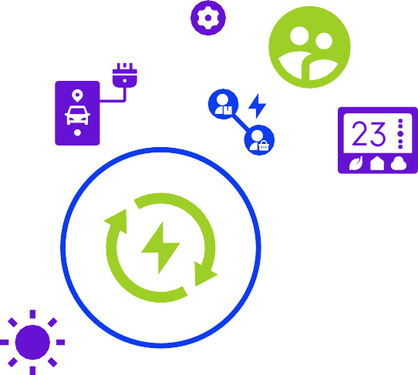





Este folheto informativo explora o conceito transformador da transição energética digital. Vamos aprofundar os seus princípios fundamentais, compreender o seu significado e descobrir o seu impacto na promoção de comunidades energéticas empoderadas e na construção de um futuro sustentável.


Este livreto foi concebido para ser informativo e envolvente para uma ampla gama de leitores interessados em aprender sobre a transição energética digital. Seja você um estudante ansioso por explorar a interseção entre tecnologia e sustentabilidade, um profissional de negócios em busca de soluções energéticas inovadoras ou simplesmente uma pessoa curiosa interessada em moldar um futuro mais limpo, este livreto lhe proporcionará insights valiosos.

A | O que é a Transição Energética Digital?
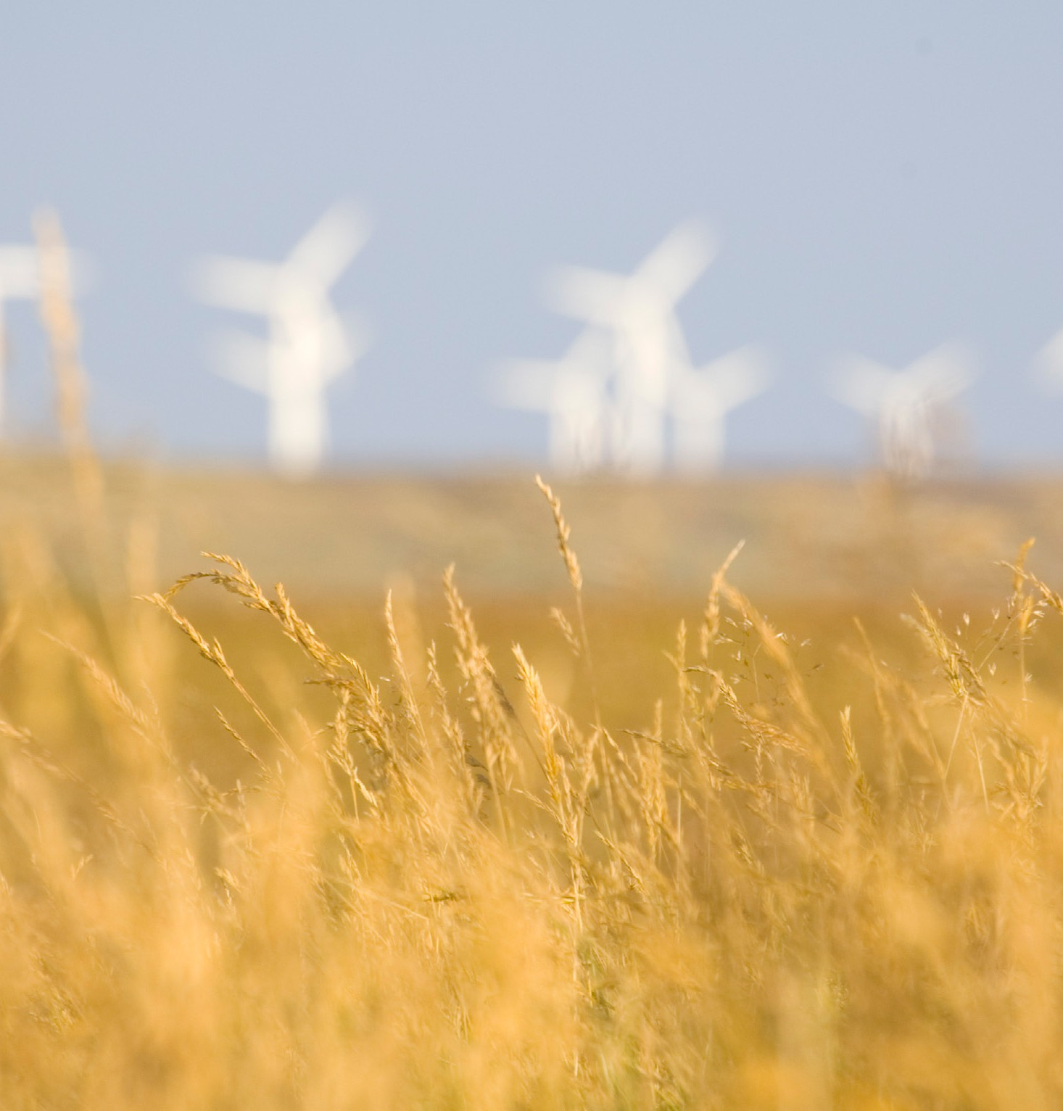
A transição energética digital (ver glossário) significa uma mudança transformadora na forma como geramos, distribuímos e consumimos energia. Ela aproveita o poder das tecnologias digitais, como redes inteligentes (ver glossário), inteligência artificial (ver glossário) e a Internet das
Objetos (IoT) (ver glossário) para revolucionar o setor energético. Esta transição visa criar um futuro mais sustentável através de:
- Integrar fontes de energia renováveis (ver glossário) de forma harmoniosa na rede;

- Otimizar o uso de energia por meio de insights baseados em dados e automação;

- Capacitar os consumidores para gerirem o seu consumo de energia e participarem num ecossistema energético mais colaborativo.

Ao abraçar esta transformação digital, podemos criar um panorama energético mais limpo, seguro e eficiente para todos.

FIGURA 1: «ENERGY FIELD» DE DAMIEN MCMAHON ESTÁ LICENCIADO SOB CC BY 2.0

A transição energética na Europa

A União Europeia (UE) é pioneira na transição energética global, impulsionada por metas ambiciosas delineadas no Acordo Verde Europeu. Esta legislação histórica estabelece um caminho claro para alcançar a neutralidade climática até 2050.

A União Europeia (UE) lidera a transição energética global, impulsionada pelas metas ambiciosas delineadas no Acordo Verde Europeu (ver glossário).

A União Europeia deu um passo inovador para se tornar neutra em carbono até 2050 através de uma legislação ambiciosa. Este plano é apoiado por iniciativas como a Estratégia Digital da UE, que enfatiza o desenvolvimento de tecnologia adequada e a promoção da literacia digital. Em 2023, 92% da população da União Europeia tinha acesso à Internet (UE, 2024a). As ferramentas digitais são cruciais para enfrentar os desafios ambientais e garantir o sucesso de programas como o Pacto Ecológico Europeu (UE, 2024b).

Prioridades do Pacto Ecológico

- Descarbonização (ver glossário): Redução significativa das emissões de gases com efeito de estufa do setor energético através da implantação acelerada de fontes de energia renováveis e medidas de eficiência energética;
- Segurança energética (ver glossário): Reforçar a independência energética da Europa em relação a fontes externas, promovendo a produção interna de energias renováveis e diversificando o aprovisionamento energético;
- Transição justa (ver glossário): garantir uma transição justa e equitativa para todas as partes interessadas, incluindo os trabalhadores do setor dos combustíveis fósseis e as comunidades vulneráveis, através da prestação de apoio e de oportunidades de requalificação profissional.

UE (2024a) Estatísticas da economia e da sociedade digitais - famílias e indivíduos https://ec.europa.eu/eurostat/statistics-explained/index.php?title=Digital_economy_and_society_statistics_-_households_and_ individuals
UE (2024b) Digitalização do sistema energético https://energy.ec.europa.eu/topics/energy-systems-integration/digitalisation-energy-system_en

Digitalização e o Pacto Ecológico


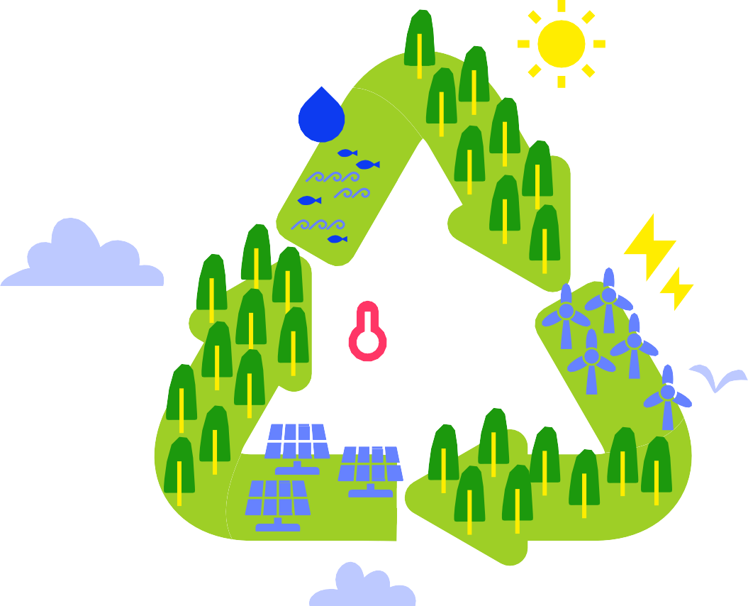
A digitalização desempenha um papel fundamental na concretização dos ambiciosos objetivos do Pacto Ecológico Europeu. Atua como um poderoso catalisador, permitindo:

A integração eficiente e fiável das energias renováveis: as redes inteligentes podem gerir a natureza intermitente das energias renováveis, garantindo a estabilidade da rede e uma integração harmoniosa no mix energético;
Consumidores capacitados: medidores inteligentes (ver glossário) e plataformas digitais informam os consumidores sobre o seu consumo de energia e incentivam comportamentos sustentáveis, contribuindo para a economia geral de energia;
Tomada de decisões baseada em dados: a análise de dados pode fornecer informações valiosas para os decisores políticos e líderes da indústria, facilitando decisões informadas e a otimização da alocação de recursos no setor energético.

Tecnologias digitais

O que são tecnologias digitais?

As tecnologias digitais abrangem uma gama diversificada de ferramentas e sistemas que utilizam informação e comunicação digitais para realizar tarefas, recolher dados e facilitar a interação. São a espinha dorsal do mundo moderno, com impacto em todas as facetas das nossas vidas, incluindo o setor energético.

Encontros diários: tecnologias digitais na sua vida

As tecnologias digitais estão omnipresentes nas nossas vidas diárias, mesmo que nem sempre nos apercebamos disso. Aqui estão alguns exemplos:

Smartphones e computadores:

Estes dispositivos onipresentes conectam-nos a canais de informação, entretenimento e comunicação, muitas vezes através da Internet;

Plataformas de redes sociais:

Estas comunidades online permitem-nos conectar-nos com outras pessoas, partilhar informações e aceder a conteúdos diversos;

Banca e compras online:

As plataformas digitais revolucionaram a forma como gerimos as nossas finanças e compramos bens, oferecendo comodidade e eficiência.



Estes são apenas alguns exemplos, e a lista continua a crescer à medida que a tecnologia avança e se integra ainda mais nas nossas rotinas diárias.

Tecnologias digitais e o setor energético

O setor energético encontra-se num ponto crucial, passando por uma transformação significativa impulsionada pela transição energética digital. isto é particularmente evidente na Europa, onde as metas ambiciosas delineadas no Acordo Verde Europeu estão a moldar o panorama e a destacar a importância da digitalização na construção de um futuro energético sustentável.

A Internet das Coisas (IoT):
Conectando o físico e o digital

A Internet das Coisas (IoT) representa um avanço significativo no campo das tecnologias digitais. Refere-se à rede de dispositivos físicos equipados com sensores, software e conectividade à Internet, permitindo-lhes recolher e trocar dados. Essa interconectividade permite:
- Monitorização e controlo remotos: os dispositivos podem ser monitorizados e controlados remotamente, oferecendo maior eficiência e automação em várias aplicações;
- Recolha e análise de dados: os sensores recolhem dados valiosos sobre o ambiente, o comportamento do utilizador e o desempenho do dispositivo, fornecendo informações para uma tomada de decisão informada;
- Melhoria na tomada de decisões: ao analisar dados de vários dispositivos conectados, os utilizadores podem tomar decisões baseadas em dados para otimizar processos e melhorar a eficiência.

As aplicações potenciais da IoT são vastas, e ela desempenha um papel crucial no desenvolvimento de casas inteligentes, cidades inteligentes e, mais importante, sistemas inteligentes de gestão de energia.

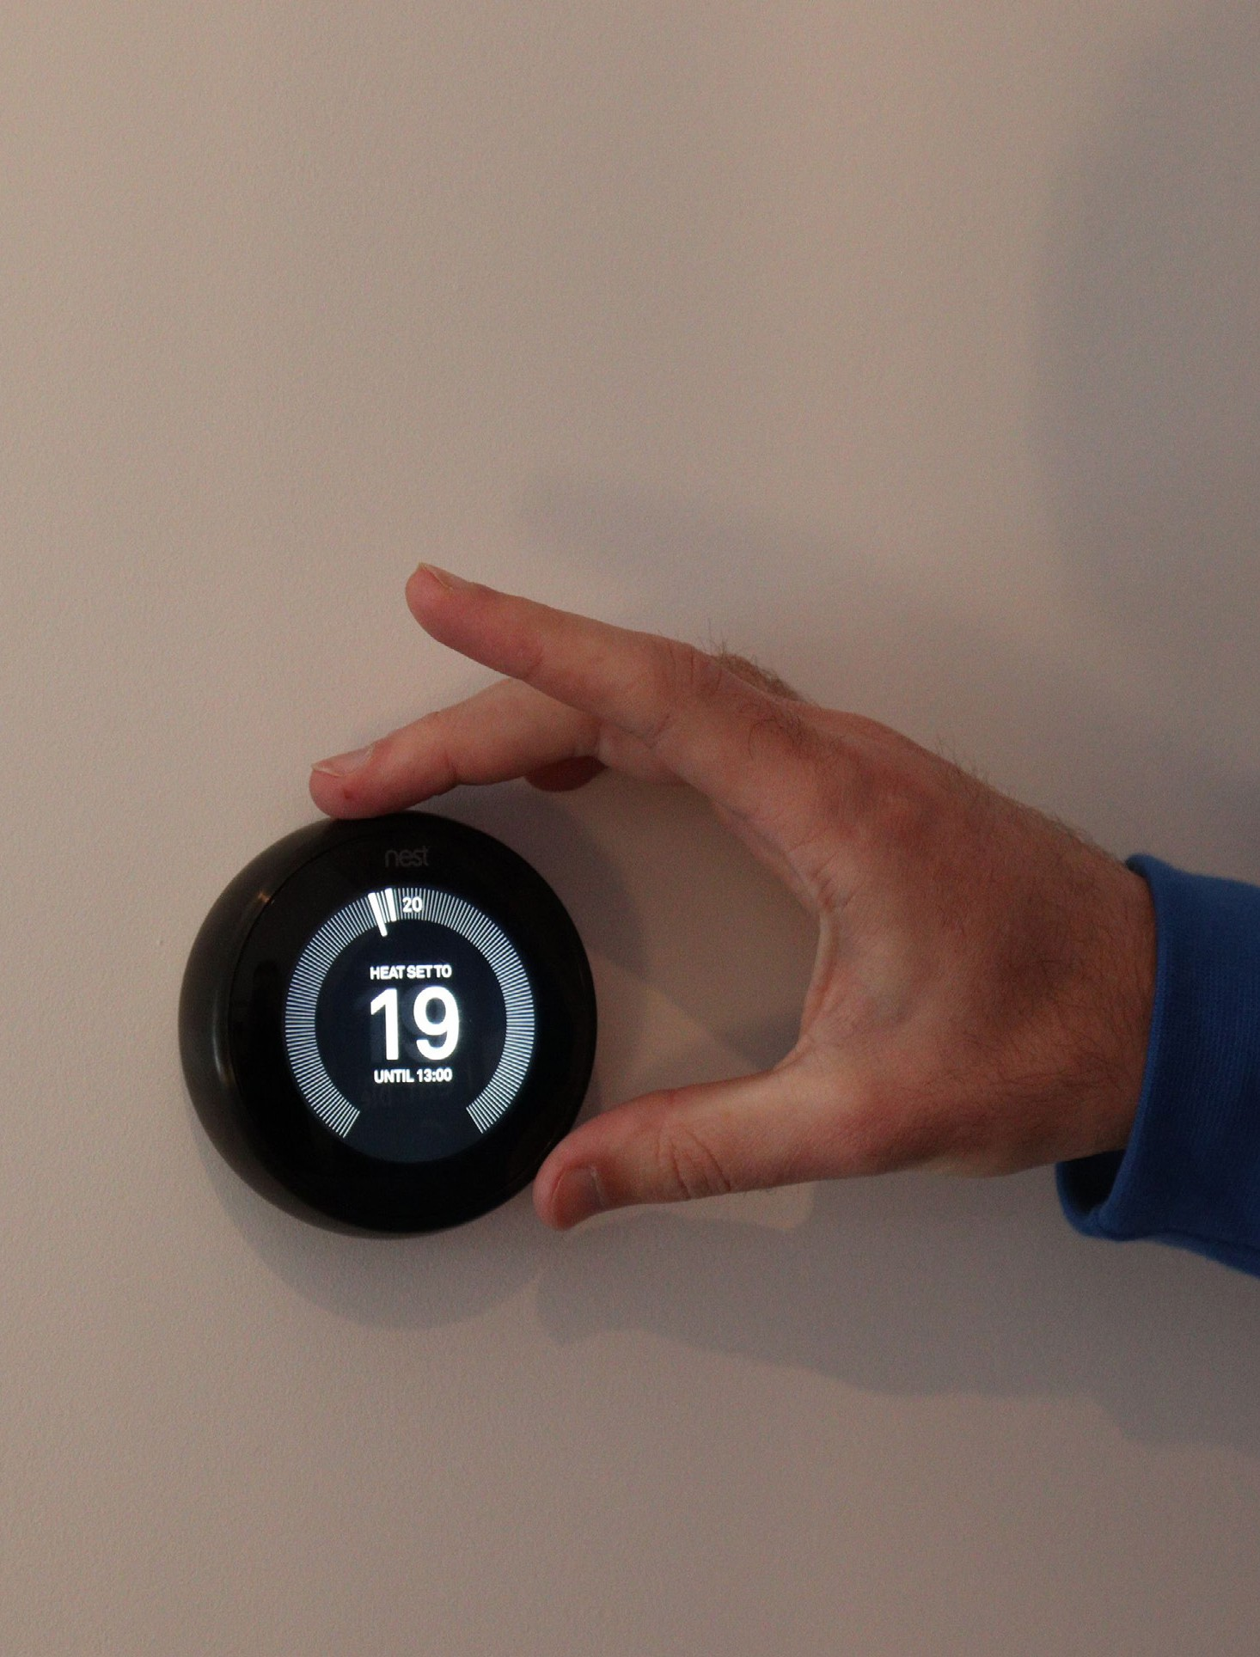
FIGURA 2: “DEMONSTRAÇÃO DO TERMÓSTATO INTELIGENTE NEST (CREATIVE COMMONS POR HTTPS://HEATABLE. CO.UK/)” DE BEN SIMPSON ESTÁ LICENCIADO SOB CC BY 2.0

Tecnologias digitais: impulsionando a eficiência
As tecnologias digitais estão cada vez mais presentes, oferecendo oportunidades para melhorar a gestão de energia e a sustentabilidade:
- Termóstatos inteligentes: estes dispositivos programáveis aprendem as suas preferências de aquecimento e refrigeração, ajustando automaticamente as temperaturas para um conforto ideal e economia de energia;
- Aparelhos inteligentes: máquinas de lavar roupa, frigoríficos e outros aparelhos equipados com funcionalidades inteligentes podem otimizar o seu consumo de energia com base nos padrões de utilização e no custo da energia em tempo real;
- Sistemas de iluminação inteligentes: Estes sistemas permitem o controlo remoto e a programação da iluminação, minimizando o desperdício de energia e proporcionando comodidade.
- Baterias de grande escala: À medida que fazemos a transição para as energias renováveis, as baterias desempenharão um papel crucial no equilíbrio entre a oferta e a procura de energia. Armazenam energia limpa para utilização quando necessário, garantindo a estabilidade da rede e libertando todo o potencial da energia solar e eólica. Estas baterias apoiarão a Iniciativa da UE sobre Baterias.

Benefícios da utilização de tecnologias digitais para a gestão de energia
A adoção de tecnologias digitais para a gestão de energia oferece uma série de benefícios para indivíduos, empresas e o ambiente:
- Maior eficiência: a otimização do uso de energia por meio da análise de dados e da automação leva a reduções significativas no consumo de energia e à economia nos custos das contas de energia;
A integração das tecnologias digitais no setor energético abre caminho para um futuro mais sustentável, eficiente e fácil de utilizar.
- Sustentabilidade: Ao conservar energia, as tecnologias digitais contribuem para reduzir as emissões de gases com efeito de estufa e mitigar as alterações climáticas;
- Conveniência e conforto: funcionalidades inteligentes em residências e locais de trabalho proporcionam controlo e automação fáceis de usar, aumentando o conforto e a conveniência, ao mesmo tempo que gerem o consumo de energia de forma eficaz;
- Melhoria na tomada de decisões: as informações baseadas em dados provenientes de dispositivos inteligentes capacitam indivíduos e organizações a tomar decisões informadas sobre padrões de uso de energia e alocação de recursos.

Ao utilizar estas tecnologias, os indivíduos podem contribuir ativamente para os esforços de conservação de energia nas suas casas, levando a um impacto coletivo.

B | Por que isto é importante?

A transição energética digital tem um enorme potencial para remodelar a forma como geramos, distribuímos e consumimos energia. Existem várias áreas promissoras para o avanço:
  - Ligar consumidores e produtores de energia: esta via de dois sentidos capacita os consumidores com informações em tempo real e facilita o comércio de energia entre pares, promovendo um ecossistema energético mais colaborativo e sustentável;
  - Integração de fontes de energia renováveis: Soluções digitais como gestão inteligente da rede, gestão da procura e sistemas de armazenamento de energia permitem a integração perfeita de fontes de energia renováveis na rede, abrindo caminho para um futuro mais limpo;
  - Otimização do carregamento de veículos elétricos: infraestruturas de carregamento inteligentes, tecnologia vehicle-to-grid (V2G) (ver glossário) e aplicações de roteamento de veículos elétricos desempenham um papel vital na otimização do carregamento de veículos elétricos, apoiando a adoção generalizada de veículos elétricos e acelerando a descarbonização do setor dos transportes.
Ao promover um fluxo bidirecional de informação e energia, a transição digital capacita os consumidores e facilita um ecossistema energético mais colaborativo e sustentável.

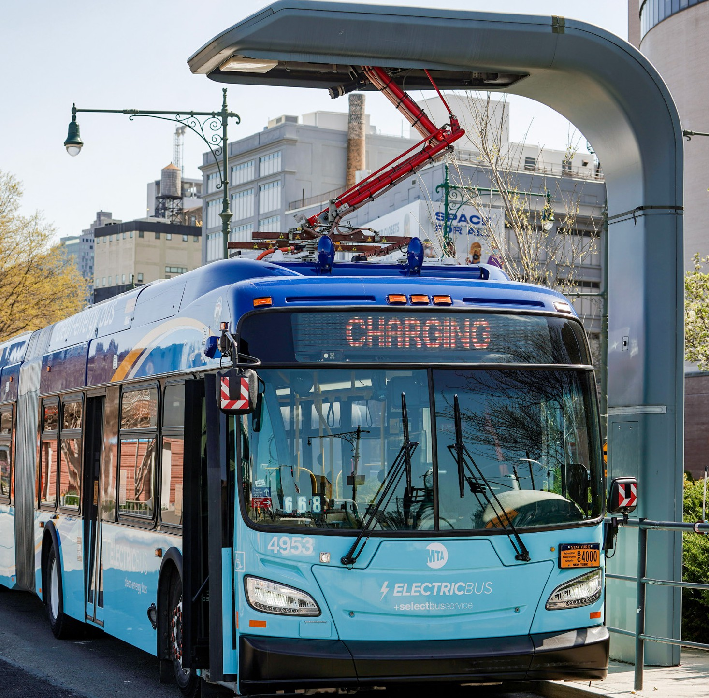
FIGURA 3: «GOVERNADOR HOCHUL ANUNCIA QUE A MTA VAI EXPANDIR A PRÓXIMA ONDA DE IMPLEMENTAÇÃO DE AUTOCARROS DE EMISSÃO ZERO PARA SEIS DEPÓSITOS» PELA AUTORIDADE METROPOLITANA DE TRANSPORTES, LICENCIADO SOB CC BY 2.0

Ligando consumidores e produtores de energia: uma via de mão dupla
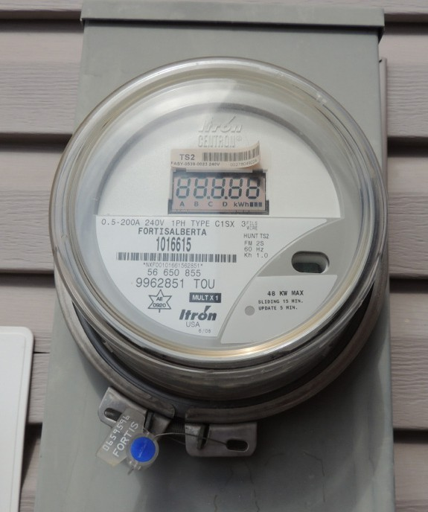
Tradicionalmente, o setor energético funcionava como um sistema unidirecional, com os produtores a fornecerem eletricidade a consumidores passivos. As tecnologias digitais estão a abrir caminho para um modelo mais interativo e bidirecional:
  - Consumidores capacitados: os consumidores equipados com medidores inteligentes e plataformas digitais obtêm informações em tempo real sobre o seu consumo de energia, promovendo mudanças comportamentais e incentivando a participação em programas de resposta à demanda (ver glossário);
  - Comércio de energia entre pares: a tecnologia blockchain e as comunidades energéticas locais permitem que indivíduos com painéis solares ou outras fontes de energia renovável vendam o excedente de eletricidade diretamente aos seus vizinhos, criando um panorama energético mais descentralizado e democrático;
  - Comunicação melhorada com a rede: A comunicação bidirecional entre os consumidores e a rede permite modelos de preços dinâmicos que refletem a oferta e a procura de eletricidade em tempo real, incentivando o consumo responsável e a gestão eficiente da rede.

Os medidores inteligentes fornecem informações em tempo real sobre o seu consumo de energia. Em vez de esperar pela fatura mensal, esses dispositivos oferecem informações atualizadas sobre a quantidade de eletricidade ou gás que está a consumir a qualquer momento. Esse conhecimento permite identificar hábitos que desperdiçam energia, fazer ajustes e, potencialmente, economizar dinheiro nas suas contas de energia.

FIGURA 4: «FORTIS ALBERTA SMART METER» DE TONYGLEN14 ESTÁ LICENCIADO SOB CC BY 2.0

Integração de fontes de energia renováveis: uma combinação perfeita

A natureza intermitente das fontes de energia renováveis, como a solar e a eólica, tem historicamente representado um desafio para a integração na rede. No entanto, as tecnologias digitais oferecem soluções para integrar perfeitamente essas energias renováveis:

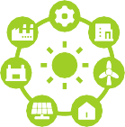
Gestão de redes inteligentes:


Algoritmos avançados e análise de dados em tempo real permitem que as redes inteligentes antecipem e gerenciem flutuações na produção de energia renovável, garantindo a estabilidade da rede e uma integração harmoniosa na matriz energética;


Gestão da procura:



As plataformas digitais podem envolver os consumidores em programas de resposta à procura, incentivando-os a desviar o seu consumo de energia das horas de pico, criando uma rede mais flexível e adaptável, capaz de acomodar a variabilidade das fontes renováveis;

Soluções de armazenamento de energia:

As ferramentas digitais podem otimizar o funcionamento dos sistemas de armazenamento de energia, permitindo o armazenamento do excesso de energia renovável durante os períodos de alta produção e a sua utilização durante os períodos de pico de procura, garantindo a estabilidade da rede e maximizando a utilização dos recursos renováveis.

Ao aproveitar as soluções digitais, a transição energética pode integrar eficazmente as fontes de energia renováveis, abrindo caminho para um futuro energético mais limpo e sustentável.

Otimização do carregamento de veículos elétricos: impulsionando o transporte ecológico

A transição para veículos elétricos (EVs) é crucial para a descarbonização do setor de transportes. No entanto, gerenciar o carregamento de milhões de EVs apresenta desafios significativos. As tecnologias digitais desempenham um papel vital na otimização desse processo:

Infraestrutura de carregamento inteligente:

As estações de carregamento inteligentes podem otimizar o carregamento com base nos preços da eletricidade em tempo real e na procura da rede, garantindo uma utilização eficiente dos recursos e minimizando a pressão sobre a rede;

Tecnologia Vehicle-to-Grid (V2G):

O carregamento bidirecional permite que os veículos elétricos não só sejam carregados, mas também devolvam eletricidade à rede durante os períodos de pico de procura, contribuindo para a estabilidade da rede e criando oportunidades de receitas adicionais para os proprietários de veículos elétricos;

Aplicações de roteamento e carregamento de veículos elétricos:

As plataformas digitais podem ajudar os condutores a localizar estações de carregamento disponíveis, planear rotas de viagem eficientes tendo em conta as necessidades de carregamento e otimizar os tempos de carregamento com base nos preços da energia em tempo real, promovendo a conveniência e incentivando a adoção de veículos elétricos.

Ao otimizar o carregamento de veículos elétricos por meio de soluções digitais, a transição energética pode apoiar a adoção generalizada de veículos elétricos, acelerando a descarbonização do setor de transportes

Apoiar os recursos energéticos distribuídos: energia proveniente da comunidade local

Os recursos energéticos distribuídos (DERs) (ver glossário) referem-se a sistemas de geração e armazenamento de energia em pequena escala localizados mais perto do ponto de consumo, tais como painéis solares em telhados e unidades de armazenamento de baterias. As tecnologias digitais são fundamentais para permitir a integração e gestão dos DERs:

Sistemas de gestão de microrredes (ver glossário):

Estes sistemas permitem a operação coordenada de vários DERs dentro de uma comunidade local, otimizando a geração, distribuição e consumo de energia, aumentando a resiliência e reduzindo a dependência de centrais elétricas centralizadas;

Comércio de energia ponto a ponto (P2P) (ver glossário):

Como mencionado anteriormente, as plataformas digitais facilitam a troca de energia entre indivíduos e comunidades com DERs, promovendo a independência energética local e fomentando um panorama energético mais descentralizado e colaborativo;

Análise e otimização de dados:

Ao analisar os dados dos DER, as concessionárias e os indivíduos podem obter insights sobre os padrões locais de produção e consumo de energia, permitindo uma tomada de decisão informada sobre a alocação de recursos e a gestão da rede.





As soluções digitais capacitam as comunidades com DERs, promovendo a propriedade, a resiliência e a sustentabilidade energética local.

Ao apoiar as DERs por meio de soluções digitais, a transição energética pode capacitar as comunidades a assumirem o controle de suas necessidades energéticas, promovendo a resiliência energética local e contribuindo para um sistema energético mais sustentável e distribuído.
Os pontos acima mencionados destacam apenas algumas áreas em que a transição energética digital tem um potencial imenso. Ao aproveitar o poder das tecnologias digitais, podemos abrir caminho para um futuro movido por soluções energéticas limpas, sustentáveis e eficientes, preparando o terreno para uma sociedade mais resiliente e ambientalmente consciente.

O futuro da transição energética digital em ação

A digitalização do setor energético já não é uma visão futurista; está rapidamente a tornar-se realidade. Na UE, estamos a assistir a um aumento de soluções inovadoras que estão a remodelar a forma como geramos, distribuímos e consumimos energia. Vamos aprofundar alguns exemplos convincentes que ilustram as possibilidades emocionantes que nos esperam:

Micro-redes comunitárias: alimentando o futuro, juntos

Imagine uma rede de residências e empresas interligadas em uma comunidade local, gerando e compartilhando energia limpa usando painéis solares, armazenamento em baterias e sistemas de gestão inteligentes. Esse é o conceito por trás das microrredes comunitárias, uma abordagem descentralizada que oferece inúmeros benefícios:
- Maior resiliência: as microrredes podem operar independentemente da rede principal em caso de falhas de energia, garantindo um fornecimento confiável de energia para serviços essenciais e residentes.
- Capacitação das comunidades: ao participar em projetos de microrredes, os residentes podem tornar-se produtores e consumidores ativos de energia, reduzindo potencialmente as contas de energia e contribuindo para um ambiente local mais sustentável.

Exemplo em ação:

A Comunidade Sonnen em Wildpoldsried, na Alemanha, é um exemplo pioneiro. Esta comunidade interligada utiliza energia solar nos telhados, armazenamento em baterias e um sistema inteligente de gestão de energia para maximizar o uso de energia renovável e promover a partilha de energia local.

Blockchain revolucionando o comércio de energia

A tecnologia blockchain, conhecida pelas suas transações seguras e transparentes, tem o potencial de revolucionar a forma como comercializamos energia. Imagine um mercado de energia peer-to-peer onde:
- Comércio local de energia: as famílias com excedentes de energia solar gerada nos telhados poderiam vendê-la diretamente aos seus vizinhos, promovendo a independência energética local e custos potencialmente mais baixos.
- Maior transparência: o registo imutável da blockchain garante a transparência nas transações de energia, aumentando a confiança dos consumidores no sistema.

Exemplo em ação:

O projeto Vandebron, na Holanda, permite que os consumidores escolham suas fontes de energia diretamente de produtores independentes. Ainda em desenvolvimento, eles planejam aproveitar a tecnologia blockchain para o comércio seguro e transparente de energia entre pares no futuro.

O poder da IA na transformação do panorama energético

A inteligência artificial (IA) está a emergir rapidamente como uma força de mudança no setor energético, oferecendo um poderoso conjunto de ferramentas para enfrentar os desafios da gestão de redes elétricas cada vez mais complexas.

IA em ação: otimizando a gestão de energia

Previsões aprimoradas: os algoritmos de IA podem analisar grandes quantidades de dados para prever a oferta e a demanda de energia com maior precisão. isto permite uma melhor integração das fontes de energia renováveis, que são inerentemente variáveis.
Operações automatizadas: tarefas repetitivas, como monitorização da rede e manutenção de equipamentos, podem ser automatizadas usando IA, liberando recursos humanos para trabalhos mais estratégicos.
Utilização otimizada de energia: a IA pode analisar padrões de consumo de energia e identificar oportunidades de melhoria
na eficiência. Isto pode levar a economias significativas para consumidores e empresas.

IA para um futuro sustentável

- Gestão da rede: Os sistemas alimentados por IA podem monitorizar a saúde da rede em tempo real, identificando potenciais problemas e permitindo a manutenção preditiva. Isto ajuda a garantir a estabilidade da rede e a evitar interrupções no fornecimento de energia.
- Integração de energias renováveis: À medida que a quota das energias renováveis no mix energético aumenta, a IA desempenha um papel crucial na gestão da sua variabilidade e na garantia de um fornecimento de energia fiável.

Desafios e considerações

- Cibersegurança: à medida que os sistemas de IA se tornam mais sofisticados, o risco potencial de ciberataques também cresce. Medidas robustas de cibersegurança são essenciais para proteger infraestruturas críticas.
- Privacidade dos dados: O uso da IA no setor energético levanta preocupações sobre a privacidade dos dados. É fundamental garantir a recolha, o armazenamento e o uso responsáveis dos dados dos consumidores.
- Mão de obra qualificada: A adoção generalizada da IA requer o desenvolvimento de uma mão de obra qualificada, capaz de projetar, implementar e manter Estes sistemas inteligentes.

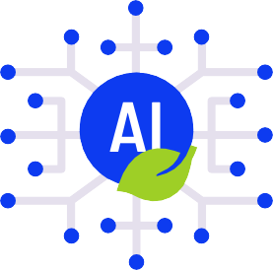
A sinergia entre a IA e o setor energético tem um potencial imenso para um futuro energético mais sustentável e eficiente. Ao aproveitar o poder da IA, podemos otimizar o uso de energia, integrar as energias renováveis de forma eficaz e garantir um fornecimento de energia fiável e seguro.
Lembre-se: enfrentar os desafios da cibersegurança, privacidade de dados e desenvolvimento da força de trabalho é crucial para liberar todo o potencial da IA no setor energético.

Exemplos reais da transição energética digital na UE

Em toda a União Europeia, está em curso uma mudança dinâmica: a digitalização do setor energético. Esta transformação aproveita o poder das tecnologias de ponta para revolucionar a forma como produzimos, distribuímos e consumimos energia.

Ørsted (Dinamarca):

Esta empresa dinamarquesa de energia renovável é líder global no desenvolvimento de energia eólica offshore. Ela utiliza análises de dados avançadas e ferramentas digitais para otimizar o desempenho de seus parques eólicos, maximizando a produção e a eficiência energética.

Energiewende alemã:

Este ambicioso projeto nacional visa a transição total da Alemanha para fontes de energia renováveis. As soluções digitais desempenham um papel crucial na gestão deste processo complexo. Por exemplo, a TenneT, uma operadora alemã de sistemas de transmissão, utiliza sistemas avançados de gestão de redes para integrar parques eólicos e solares de grande escala na rede nacional, garantindo estabilidade e fiabilidade.

Amesterdão Smart City:

Esta iniciativa visa transformar Amesterdão numa cidade sustentável e resiliente através de várias soluções digitais. Um dos projetos envolve uma
«bateria de bairro» que permite aos residentes com painéis solares armazenar o seu excesso de energia e partilhá-lo com os seus vizinhos, promovendo o intercâmbio local de energia e a colaboração comunitária.

As Cíclades: ilhas inteligentes pioneiras

Situado no meio do Mar Egeu, o idílico arquipélago das Cíclades está a adotar uma abordagem pioneira em matéria de energia. Várias ilhas, incluindo Tilos e Nisyros, estão a procurar ativamente uma transição para ilhas inteligentes, com o objetivo de se tornarem modelos de desenvolvimento sustentável.
Estas ilhas estão a concentrar-se no aumento da produção de energia renovável, particularmente energia solar e eólica, ao mesmo tempo que integram soluções digitais para a gestão da rede e a eficiência energética.

Elementos-chave:

  - Redes inteligentes: Utilização de contadores inteligentes e sistemas de controlo avançados para otimizar a distribuição de energia e reduzir as perdas.
  - Gestão da procura: incentivar os residentes e as empresas a ajustar os seus padrões de consumo de energia para corresponder à energia renovável disponível.
  - Armazenamento de energia: Implementação de sistemas de armazenamento em baterias para armazenar o excesso de energia renovável e garantir a estabilidade da rede.

Os projetos das Cíclades têm como objetivo reduzir a dependência dos combustíveis fósseis, melhorar a segurança energética das ilhas e criar um modelo para outras regiões em transição para as energias renováveis.


FIGURA 5: «AEGEAN» POR VALENTINA_POVA LICENCIADO SOB CC BY 2.0

C | Considerações finais

O toque digital: uma transformação universal

A digitalização do setor energético vai muito além dos avanços tecnológicos; ela traz implicações profundas para todos. Essa transformação afeta a todos nós, independentemente da localização, profissão ou posição social:
  - Indivíduos: os consumidores, capacitados por medidores inteligentes e plataformas digitais, ganham controlo sobre o seu consumo de energia, promovendo escolhas sustentáveis e contribuindo para os esforços ambientais coletivos.
  - Empresas: as empresas podem otimizar o seu consumo de energia por meio de insights baseados em dados e automação, levando à redução de custos e a uma vantagem competitiva em um mercado consciente da sustentabilidade.
  - Decisores políticos: os governos podem aproveitar as ferramentas digitais para uma melhor formulação de políticas, gestão da rede e alocação de recursos, acelerando a transição para um futuro energético sustentável.
  - Comunidades: As comunidades locais com recursos energéticos distribuídos podem tornar-se mais independentes em termos energéticos e contribuir para um sistema energético mais descentralizado e resiliente.
A transição energética digital, embora impulsionada pela tecnologia, visa, em última análise, capacitar os indivíduos, habilitar as empresas e promover a colaboração para uma mudança social coletiva em direção a um futuro energético sustentável.

Um farol de esperança: tecnologias digitais para um futuro sustentável

O potencial das tecnologias digitais para abrir caminho para um futuro energético sustentável é imenso. Ao aproveitar as suas capacidades, podemos:
- Acelerar a integração de fontes de energia renováveis: as soluções digitais podem integrar perfeitamente as energias renováveis na rede, garantindo estabilidade e abrindo caminho para um mix energético mais limpo.
- Impulsionar a eficiência e a conservação de energia: as tecnologias inteligentes capacitam consumidores e empresas a otimizar o uso de energia, levando a reduções significativas no consumo e a uma pegada ambiental minimizada.
- Melhorar a resiliência e a estabilidade da rede: a análise de dados em tempo real e os sistemas de gestão dinâmicos podem garantir a estabilidade da rede e evitar interrupções, promovendo uma infraestrutura energética mais fiável e resiliente.
- Democratizar o acesso à energia: Soluções energéticas descentralizadas e o comércio de energia entre pares podem capacitar as comunidades a assumir o controlo das suas necessidades energéticas e promover um maior acesso a fontes de energia limpa.
A digitalização do setor energético representa uma oportunidade única para enfrentar os desafios das alterações climáticas e criar um futuro mais sustentável para todos.

Glossário

Inteligência artificial (IA)
A simulação dos processos da inteligência humana por máquinas, especialmente sistemas informáticos.

Transição energética digital
A transformação do setor energético para um sistema mais sustentável, eficiente e seguro, possibilitada pelas tecnologias digitais.

Fontes de energia renováveis
Fontes de energia que se renovam naturalmente numa escala temporal humana, tais como a energia solar, eólica, geotérmica, hidráulica e biomassa.

Descarbonização
O processo de redução e, em última instância, eliminação das emissões de gases com efeito de estufa, particularmente dióxido de carbono, de um sistema como o setor energético.

Segurança energética
O acesso fiável e acessível aos recursos energéticos.

Transição justa
Uma transição justa e equitativa para uma economia de baixo carbono que considere as necessidades de todas as partes interessadas, incluindo os trabalhadores do setor dos combustíveis fósseis e as comunidades vulneráveis.

Rede inteligente
Uma rede elétrica que utiliza tecnologia digital para monitorizar e controlar o fluxo de eletricidade, melhorando a eficiência, a fiabilidade e a integração de fontes de energia renováveis.

Internet das Coisas (IoT)
Uma rede de dispositivos físicos equipados com sensores, software e conectividade à Internet, permitindo-lhes recolher e trocar dados.

Contador inteligente
Um medidor que regista dados de consumo de energia em tempo real, permitindo aos utilizadores monitorizar o seu consumo e identificar oportunidades de poupança.

Programa de resposta à procura
Um programa que incentiva os consumidores a transferir o seu consumo de energia para horários fora do pico, a fim de reduzir a pressão sobre a rede.

Comércio de energia ponto a ponto (P2P)
A compra e venda de eletricidade diretamente entre indivíduos ou comunidades, muitas vezes facilitada pela tecnologia blockchain.

Recursos energéticos distribuídos (DERs)
Sistemas de geração e armazenamento de energia em pequena escala localizados mais próximos do ponto de consumo, como painéis solares em telhados e unidades de armazenamento de baterias.

Sistema de gestão de microrredes
Um sistema que permite a operação coordenada de vários DERs dentro de uma comunidade local, otimizando a geração, distribuição e consumo de energia.

Vehicle-to-Grid (V2G)
Tecnologia que permite que os veículos elétricos não só sejam carregados, mas também devolvam eletricidade à rede.

Pacto Ecológico Europeu
Um conjunto de iniciativas políticas da Comissão Europeia com o objetivo geral de tornar a Europa neutra em termos climáticos em 2050.

Agradecimentos

O que é a transição energética digital? é uma adaptação de material selecionado do
relatório Digitização e Energia (2017) da Agência Internacional de Energia (AIE) (a «Obra Original»), licenciado sob CC BY 4.0.
Esta adaptação é feita e publicada pelo Every1 Project (o «Adaptador») e licenciada sob CC BY 4.0, salvo indicação em contrário. Trata-se de um trabalho derivado do Every1 Project a partir de material da AIE, sendo o Every1 Project o único responsável por este trabalho derivado. O trabalho derivado não é endossado pela AIE de forma alguma.

Natureza da adaptação:

A adaptação concentra-se em extrair a mensagem central sobre a transição energética digital do relatório da AIE e apresentá-la de forma clara, concisa e acessível a um público mais vasto.

Por que a IA e a energia são a nova dupla poderosa (IEA, novembro de 2023): licenciado CC BY 4.0.
Esta adaptação foi feita e publicada pelo Every1 Project (o «Adaptador») e licenciada CC BY 4.0., salvo indicação em contrário. Trata-se de um trabalho derivado do Every1 Project a partir de material da IEA, sendo o Every1 Project o único responsável por este trabalho derivado. O trabalho derivado não é endossado pela IEA de forma alguma.

Natureza da adaptação:

A adaptação centrou-se na extração de secções específicas relacionadas com os aspetos da digitalização e na simplificação da linguagem técnica para uma melhor compreensão.

Integração dos sistemas energéticos - digitalização do sistema energético (Comissão Europeia): licenciada sob CC BY 4.0.
Esta página web incorpora conteúdo de «Integração dos sistemas energéticos - digitalização do sistema energético» da Comissão Europeia. O material original está licenciado sob CC BY 4.0. A adaptação e publicação pelo Every1 Project (Adaptador) também estão licenciadas sob CC BY 4.0. Este trabalho representa uma criação derivada do Every1 Project com base nos recursos da Comissão Europeia. O Every1 Project assume a responsabilidade exclusiva por este trabalho derivado. A Comissão Europeia não endossa este trabalho de forma alguma.

Natureza da adaptação:

Foram selecionadas e apresentadas secções específicas centradas no aspeto da digitalização dos sistemas energéticos.
A linguagem técnica foi substituída por termos mais simples para facilitar a compreensão.

O que é a transição energética digital e por que é importante?
Brochura informativa – PT

